
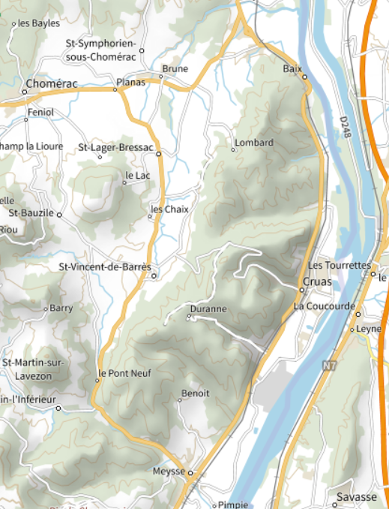
RD22

3622
Déviation

Coupure Sud :
RD86 -> RD2 -> RD22 -> RD86
Coupure Nord : RD86 -> RD22 -> RD2 -> RD86
RD2

2
RD2

2
RD86

2
RD86

2

Déviation suite aux travaux SNCF du passage à niveau N°8 (17/05/2025 au 28/05/2025)

RD 86 PR 91 + 60 à 130 – Commune de MEYSSE – 280 ADC EH 25 RD0086

